附件1

广西自然资源职业技术学院2025年度公开招聘高层次人才开放性面试模拟课堂教学范 围
报考岗位  名称 |  |  | 高层次思政课专任教师
使用教材 | 名称 | 《习近平新时代中国特色社会主义思想概论》
使用教材 | 书号 | ISBN 978-7-04-061053-6
使用教材 | 出版社 | 高等教育出版社 人民出版社
使用教材 | 主编 | 本书编写组（《习近平新时代中国特色社会主义思想概论》课题组首席专家 顾海良 张磊 颜晓峰）
范围 | 章节 | 第七章 社会主义现代化建设的教育、科技、人才战略  第二节 加快建设教育强国  二、落实立德树人根本任务
范围 | 页码 | P142—144
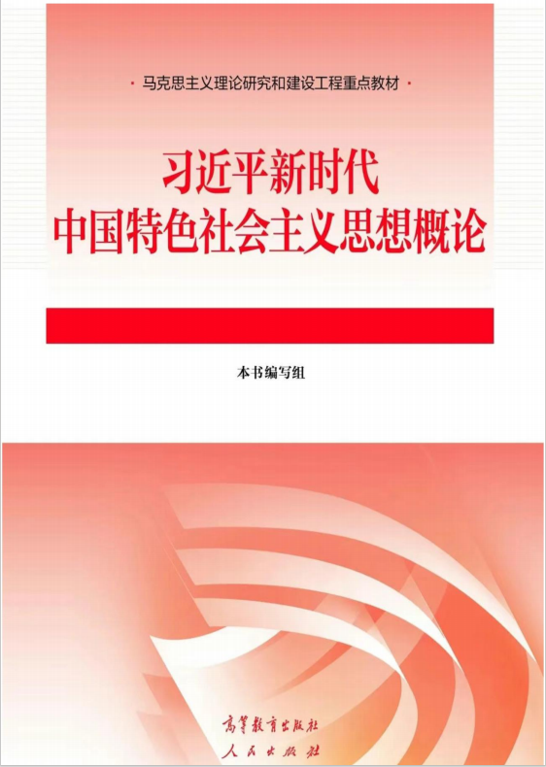
范围内容页面附高清扫描图
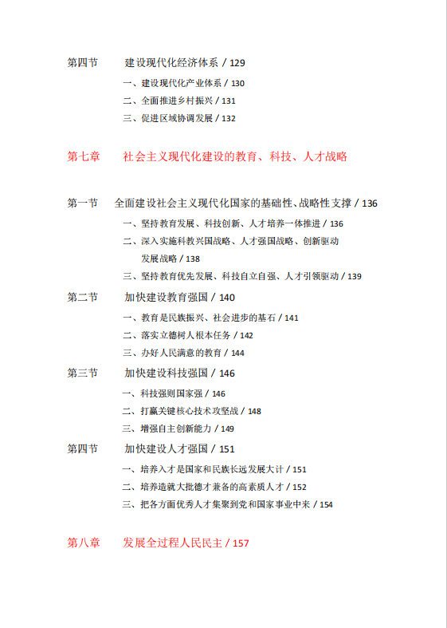
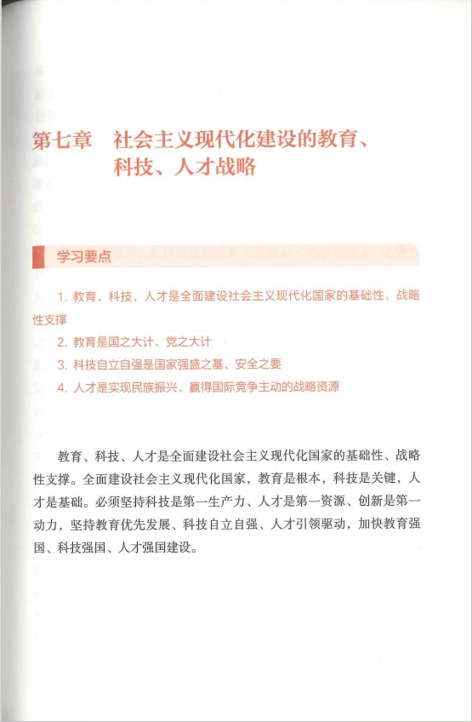
 | 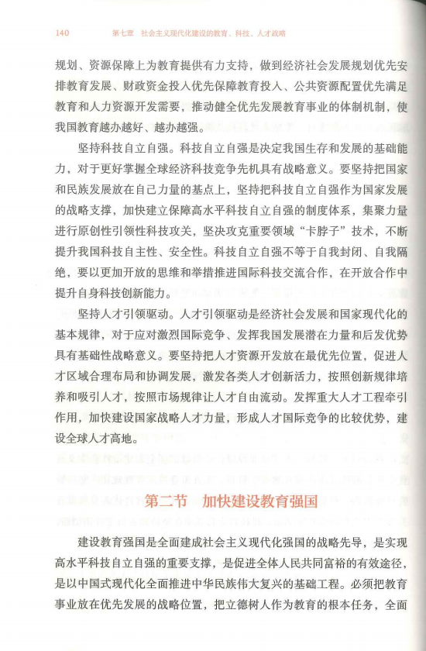
 | 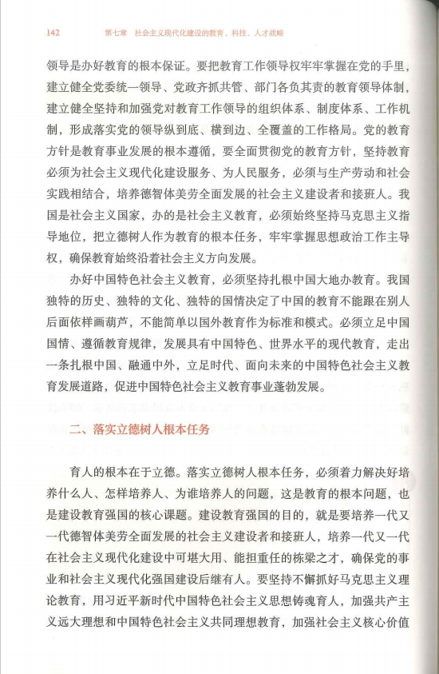
 | 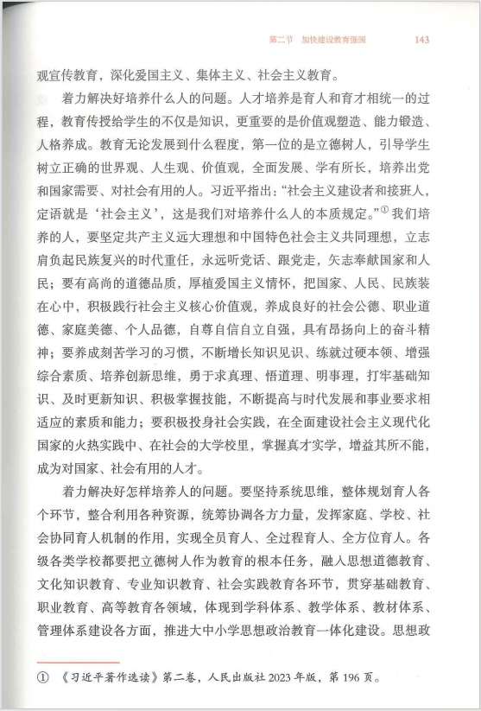
 | 